ZMX\s\up 5(A )S- \s\up 5(2 )\s\up 5(2 )\s\up 5(0 )(ZM\s\up 5(A )S- \s\up 5(2 )\s\up 5(2 )\s\up 5(0 )) 角型高压调节阀
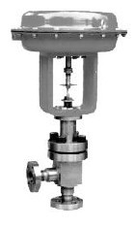
ZMX\s\up 5(A )S- \s\up 5(2 )\s\up 5(2 )\s\up 5(0 )(ZM\s\up 5(A )S- \s\up 5(2 )\s\up 5(2 )\s\up 5(0 )) 角型高压调节阀:广泛就用于各种化工、炼油等行业，尤其适用于合成氨、尿素工业上高压和高压差介质调节。采用透镜式阀座结构，阀座易于更换，密封性能好。阀芯头部采用6YC1硬质合金，或采用堆焊钨钴合金，具有耐气蚀，搞冲刷等优点，大大提高使用寿命。

技术参数和性能
阀 体
型 式 角型单座锻造阀
公称通径 6、10、15、25、32、40、50、65、80、100mm
公称压力 PN22、32MPa
法兰标准 H12-67
材 料 锻钢、锻不锈钢（1Cr18Ni9Ti、
1Cr18Ni12Mo2Ti)、316L等
上 阀 盖 普通型上阀盖：-40～+230℃
散热片型上阀盖：+230℃～+450℃
压盖型式 螺栓压紧式
填 料 V型聚四氟乙烯填料、石棉编织填料、石墨填料
阀内组件
阀芯型式 单座柱塞型阀芯
流量特性 等百分比特性和线性特性
材 料 不锈钢（1Cr18Ni9Ti、1Cr18Ni12Mo2Ti、316L)、6YC1、
不锈钢堆焊司太莱合金等
执行机构
型 式 ZMX\s\up 5(A )（ZM\s\up 5(A )）气动薄膜执行机构
膜片材料 丁睛橡胶夹尼龙布
弹簧范围 20～100（标准）、40～200、60～180KPa
供气压力 140～250KPa
信号接口 M16╳1.5或ZG1/4
环境温度 -25～+55℃
阀作用型式 气一关或气一开式

ZMX\s\up 5(A )S- \s\up 5(2 )\s\up 5(2 )\s\up 5(0 )(ZM\s\up 5(A )S- \s\up 5(2 )\s\up 5(2 )\s\up 5(0 )) 角型高压调节阀
附 件 定位器、空气过滤减压器、保位阀、行程开关、阀位传送器、手轮机构等
执行机构配置
公称通径 | 6 | 10 | 15 | 25 | 32 | 40 |  | 50 | 65 | 80 | 100
执行机构 | ZMX\s\up 5(A )-2 | ZMX\s\up 5(A )-3(ZM\s\up 5(A )-3) |  |  | ZMX\s\up 5(A )-4(ZM\s\up 5(A )-4) |  |  |  |  | ZMX\s\up 5(A )-5(ZM\s\up 5(A )-5)
手轮机构 | ZPS-1 |  |  |  |  |  | ZPS-2
性 能
泄 漏 量 小于阀额定容量的0.01%
回 差 带定位器：小于全行程的1%,不带定位器：小天全行程的3%
基本误差 带定位器：小于全行程的±3%
不带定位器：小于全行程的±5%
注：采用标准的V型聚四氟乙烯填料时。
可调范围 30:1
额定流量系数Kv、额定行程

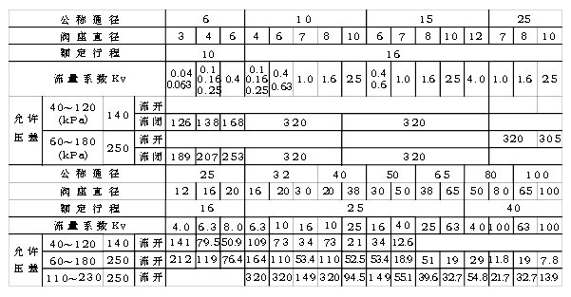
注：允许压差确定依据：1、标准弹簧；2、阀关闭P2=0；3、流向低进高出。
流量特性（见下图）
- 等百分比特性
- 直线特性

ZMX\s\up 5(A )S- \s\up 5(2 )\s\up 5(2 )\s\up 5(0 )(ZM\s\up 5(A )S- \s\up 5(2 )\s\up 5(2 )\s\up 5(0 )) 角型高压调节阀
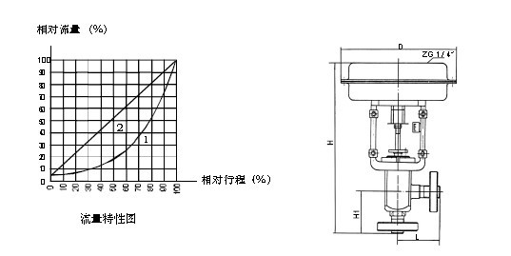

法兰距、外形尺寸、重量
公称通径 | L1(mm） | L2(mm) | 普通型上阀盖 | D（mm) | 重量（kg)
公称通径 | L1(mm） | L2(mm) | 气开、气关 | D（mm) | 重量（kg)
6 | 98 | 83 | 310 | 245 | 16
10 | 90 | 90 | 438 | 290 | 38
15 | 105 | 105 | 438 | 290 | 41
25 | 120 | 120 | 453 | 290 | 44
32 | 135 | 135 | 576 | 362 | 71
40 | 165 | 165 | 612 | 362 | 85
50 | 190 | 190 | 652 | 362 | 113
65 | 215 | 215 | 820 | 454 | 202
80 | 260 | 260 | 915 | 454 | 261
100 | 290 | 290 | 965 | 454 | 335
注：1、法兰距符合JB79-59标准；
2、重量为PN6.4MPa。
型号说明
